ZÁMĚR :
Obec Bílá Lhota má záměr podle § 39 odst. 1 zákona
128/2000 Sb. v platném znění

1) Pronajmout v katastrálním území Bílá Lhota:
- pozemek parc.č. 88 o celkové výměře 54 m2 – zastavěná
plocha a nádvoří
- pozemek parc.č. 1/3 o celkové výměře 595 m2 - zahrada
- pozemek parc.č. 1/9 o celkové výměře 137 m2 - zahrada
- pozemek parc.č. 1/8 o celkové výměře 825 m2 – zahrada

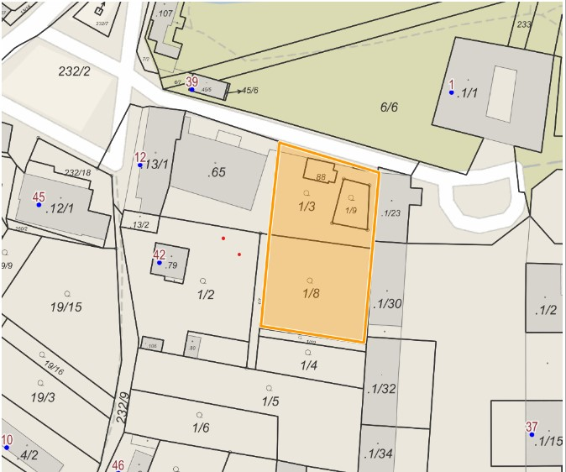
Případné nabídky lze uplatnit písemně na OÚ Bílá Lhota č.p. 1,
783 21 Chudobín a to nejpozději do 15-ti dnů od zveřejnění tohoto
záměru.
Podrobnější informace obdržíte na OÚ Bílá Lhota nebo na tel. č.
585 340 078, mobil 724 184 368

Bílé Lhotě dne 14.4.2023

Vyvěšeno: 14.4.2023
Sejmuto: Jan Balcárek
starosta

